[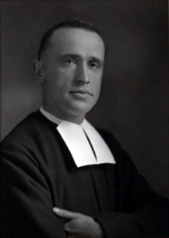](https://www.google.ca/url?sa=i&rct=j&q=&esrc=s&source=images&cd=&ved=2ahUKEwjp8tvehaHlAhWutlkKHTy8AbkQjRx6BAgBEAQ&url=https%3A%2F%2Ffr.wikipedia.org%2Fwiki%2FMarie-Victorin&psig=AOvVaw3F2qzZLhUvhkLUaObm3sfV&ust=1571324395479750)Nom :Fr Marie-Victorin

Nom au complet :Conard Kirovak

[](https://www.google.ca/url?sa=i&rct=j&q=&esrc=s&source=images&cd=&ved=2ahUKEwiUhcyFhqHlAhVmg-AKHUBHBKMQjRx6BAgBEAQ&url=https%3A%2F%2Ffr.wikipedia.org%2Fwiki%2FDrapeau_du_Canada&psig=AOvVaw2Twuj9055gNeOLdlDL7_PA&ust=1571324494570365)

Nationaliter :canadienne

Periode de temps :1885-1944

Contribution :jardin botanique

Oeuvr :florens laurentienne